中国对外贸易经济合作企业协会全国外经贸从业人员考试中心

外经贸考字〔2018〕4号

关于举办第八届秘书教育合作发展（兰州）论坛
暨2019年学术年会的通知

各相关院校、相关单位：
为深入贯彻落实全国教育大会精神，推动秘书专业建设，促进专业团结，交流教学研究与改革成果，经研究决定，拟于7月底在甘肃兰州举办第八届秘书教育合作发展论坛暨2019年学术年会。现将相关事宜通知如下：
一、组织机构
（一）指导单位
中国对外贸易经济合作企业协会
（二）主办单位
中国对外贸易经济合作企业协会全国外经贸从业人员考试中心
（三）承办单位
全国商务秘书与行政助理专家委员会
西北师范大学行知学院
（四）支持单位
《秘书之友》杂志
南京华制职业技能培训有限公司
二、时间地点
时间：2019年7月28日—31日，28日报到。
地点：另行通知。
三、与会人员
全国商务秘书与行政助理专家委员会委员；各高等院校、中等职业学校秘书类专业教研室主任、专业负责人、骨干教师；全国商务秘书职业技能大赛指导教师；关心秘书教育的相关人员。
四、论坛主要内容
（一）第九届全国商务秘书职业技能大赛（含专业知识竞赛）工作总结暨以赛促教、赛教融合经验分享
（二）第九届全国商务秘书职业技能大赛秘书事务处理赛项解读与试卷剖析
（三）商务秘书职业技能大赛评委专业化建设研讨暨评委库组建
（四）商务秘书师资培训与秘书专业核心课程教学示范
（五）增补全国商务秘书与行政助理专家委员会委员；公布科研课题立项、优秀教师、教科研成果奖评选结果
（六）教学实践基地观摩和文化考察
论坛日程安排另行通知。
说明：
1.参会教师可将本校学生参赛作品认真分析，论坛时根据大赛总结与赛项分析一一对照，近期组委会将各参赛院校竞赛成果点对点返还；
2.评委培训将采用现场展示或播放情境展示视频，参培教师对展示或视频播放内容现场评判方式进行；
3.申请进入评委库的教师须是秘书专业骨干教师，系统讲授过《秘书实务》《秘书实训》等专业主干课程，培训考核合格后进入评委库，大赛组委会颁发聘书；寒假不再组织评委培训；
4.参加商务秘书考官培训的教师，由中国对外贸易经济合作企业协会颁发商务秘书培训师证书；
5.论坛期间另组织2018—2019年度秘书专业优秀教师和秘书教育教科研成果奖评选。评选不收取任何费用，详见附件。
五、报名联络
（一）报名
即日起接受报名，为便于会议安排，6月30日前通过报名平台扫描二维码报名，逾期不再接受报名。
（二）费用
与会者交纳会务费1280元/人（参加商务秘书师资培训交纳会务费1580元，同时递交申请表和电子照片一张），往返交通费、住宿费自理。
会议委托南京华制职业技能培训有限公司收取费用并开具发票。交费方式可以现金支付、现场刷卡、转账、支付宝支付：
1.银行转账方式支付
账 号：0156 0120 0300 08812
户 名：南京华制职业技能培训有限公司
开户行：南京银行珠江支行
2.支付宝转账方式支付
名称：南京华制职业技能培训有限公司
账号：1198108204@qq.com
3.通过银行转账、支付宝转账，转账后将转账凭证照片、发票开具要求等发送至75118434@qq.com；现场刷卡、现金支付的会议发票原则上会议结束后统一快递。
（三）联络
吴良勤 电话：18168103688 QQ：75118434
六、其他事项
关于论坛活动的其他事宜将在全国外经贸从业人员考试中心官网（www.chinaftat.org）、全国商务秘书与行政助理专家委员会官网（www.china-swms.com）和文秘教育QQ群（群号：84928842）公布。
附件：秘书专业优秀教师及秘书教育教科研成果评选要求

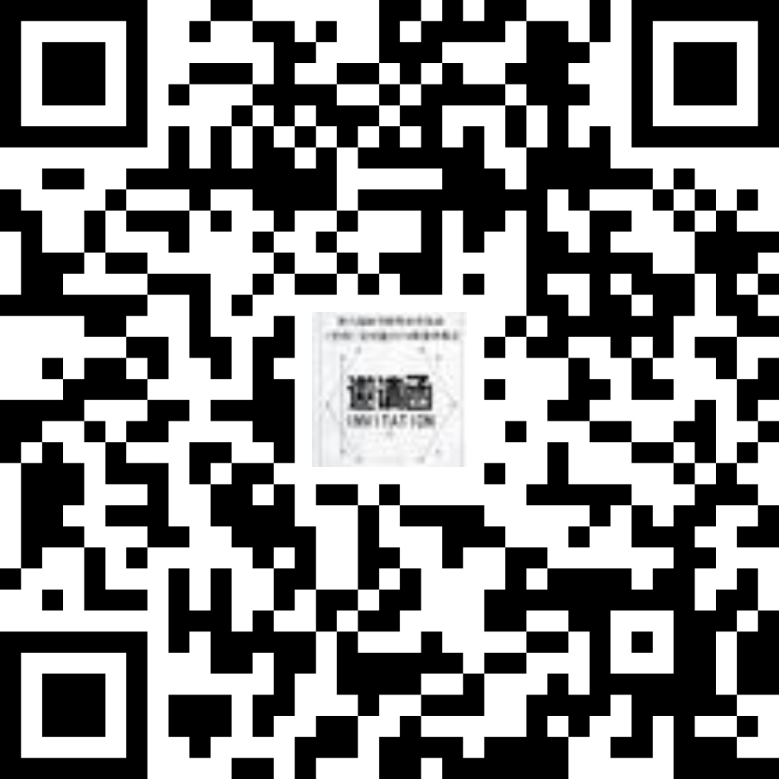
（报名请扫二维码）

中国对外贸易经济合作企业协会
全国外经贸从业人员考试中心
2019年5月31日

抄送：中国对外贸易经济合作企业协会

附件：

秘书专业优秀教师及秘书教育教科研成果奖

评选要求

秘书专业优秀教师及秘书教育教科研成果奖评选要求，经全国商务秘书与行政助理专家委员会会议讨论通过，自2016年9月起实施。
一、优秀教师参评对象
各高等院校、中等职业学校从事秘书专业教育、研究与管理的在岗教师。
二、2018-2019年度教科研成果奖评选条件
（一）教科研成果奖评选范围包括论文、论著、教材、教案、课件、微课等。
（二）论文、论著、教材须是2018年7月1日至2019年6月30日期间正式发表或出版，内容与秘书专业相关。
（二）论文、论著、教材内容对秘书专业深化教学改革，提高教学质量有实际指导意义。
（四）课件、微课等要体现信息化教学的要求。
（五）每位教师最多申报两项成果奖，不能同时申报两篇论文、两本论著或教材。
三、评选程序
（一）单位推荐。申报人填写《秘书专业优秀教师申报表》或《秘书教育教科研成果奖申报表》（见附表），由所在单位科研、教务或相关部门签署推荐意见。
（二）专家评审。全国商务秘书与行政助理专家委员会根据申报情况，组织相关专家进行评审。
（三）公布表彰。全国外经贸从业人员考试中心发文对获评的优秀教师、教科研成果奖进行表彰，并颁发荣誉证书。
四、奖项设置与比例
（一）优秀教师
此次评选，共评“秘书专业优秀教师”10人，“秘书专业优秀教师提名奖”10人。
（二）教科研成果奖
设一等奖、二等奖、三等奖和优秀奖。其中一等奖比例为参评论文的10%，二等奖为20%，三等奖为30%，优秀奖若干。
五、有关要求
（一）截止时间
2019年7月5日前将参评材料扫描件（PDF版本）发送至75118434@qq.com，逾期不予受理。
（二）材料要求
1.参加优秀教师评选，须提供与申报表中支撑材料相一致的材料1套（PDF电子版）。
2.参评教科研成果奖，论文需提交论文电子版（PDF电子版），包括杂志封面、封底、目录、论文正文；论著、教材提供封面、前言、目录、样章电子版；教案、PPT提供电子版；微课提供微课视频（8分钟以内）。
3.本次评审不收取评审费用。

全国商务秘书与行政助理专家委员会
秘书专业优秀教师申报表
（编号： 号）
姓名 |  | 性别 |  | 出生年月 |  | （照片）
籍贯 |  | 职称 |  | 职务 |  | （照片）
工作单位 |  |  | 电子邮箱 |  |  | （照片）
联系电话 |  |  | QQ号码 |  |  | （照片）
通讯地址 |  |  |  |  |  | （照片）
工
作
经
历
教学
科研
情况
所在  单位  推荐  意见 | 单位负责人签名： （所在单位教务处或人事处盖章）  年 月 日
考试  中心  审批  意见 | 年 月 日
说明：审批表应如实填写，主要科研成果须提供相关复印件。
全国商务秘书与行政助理专家委员会秘书处 印制
全国商务秘书与行政助理专家委员会
秘书教育教科研成果奖申报表
（编号： 号）
教科研成果标题
教科研成果类型 |  | £论文 £论著 £教材 £教案 £课件 £微课
作 者 姓 名 |  |  | 职称 |  |  | 职务
作 者 单 位
何时何地发表（出版、交流）
内容概要及申报理由
单位推荐意见 | 单位负责人签名： （所在单位教务处或科研处盖章）  年 月 日
专家组评审意见及建议等级：  专家组长（签名）：  年 月 日 |  |  |  | 专家委员会审定意见：  主任委员（签名）：  年 月 日
全国商务秘书与行政助理专家委员会秘书处 印制

